技 术 文 件

技术文件名称：LMT_V12.12.40P55e版本说明

技术文件编号：
版 本：V1.00

文件质量等级：

共 4 页
(包括封面)

拟 制 张 鹏
审 核
会 签

标准化
批 准

深圳市中兴通讯股份有限公司

目 录
1 版本概述 4
2 功能说明 4
3 新增需求 5
4 版本的配套及兼容性说明 5
5 其他需说明问题 5
6 LMT数据同步校验不通过规避方法 5
7 jar文件关联问题 7
附录：LMT_V12.12.40P55e版本修改历史 8

LMT_V12.12.40P55e版本说明

版本概述
LMT_V12.12.40P55e为LMT_V12.12.40P55B2的后继版本，主要目的是解决12.12.40P55B2的LMT不支持本地小区基带资源自动分配的问题。
LMT_V12.12.40P55e配套的基站为：
L3:V1.2.1.1B11-2;
GU:V4.12.10.23P30;
LTE:V3.10.20.30P70;
本文需严格控制使用范围，仅用于公司内部人员，如测试部人员、用服人员在实验局、外场测试、现场升级之情况。

功能说明
功能限制说明如下：
- LMT不再支持LMT start或web的加载方式
- LMT只能接入和管理和配套版本的基站，如果前后台版本不配套，会出现接入不了或功能不可用的问题
- LMT配套的JRE版本是1.6.10，如果发现LMT频繁的非正常退出，请确认JRE的版本号是否正确
- LMT不支持不同版本之间的数据转换
- LMT只在接入时和基站进行数据同步，如果LMT接入后基站数据发生了变化（可能是用OMMB修改），需要重新接入基站
- 不支持状态主动上报，必须手动来刷新状态
- 由于LMT是多模的，支持所有制式，各制式对LMT的配置需求不同，所以LMT支持所有参数的配置。LTE和TDS使用LMT配置功能主要是配置传输参数，不要使用LMT配置其他参数。
- 不支持创建单板：创建单板时的制式和功能模式有问题、联带创建FCE单板的风扇、联带创建干接点都不支持。
- 静态校验：版本号格式检查不支持
- 在校验有些MO时，比如FilterDevice的滤波器设备编号filterDeviceNo时，如果超过取值范围时，可能会提示两条信息，而且两条信息提示的取值范围不一致，这是由于在PLAT上给了一个通用的取值范围，在设备定义文档中对这个单板又指定了一个范围，LMT在校验时两个都校验了，所以会提示两个，此时以提示信息中取值范围较小的为准。
- 单站编辑工具会调用groovy进行约束校验，目前groovy有些问题，LMT使用内存值校验，OMMB使用显示值进行校验的，所以在有些属性牵扯到内存值和显示值的转换，可能会导致约束过不去，如果用户可以确保数据是正确的，可以通过LMT提供的后门来规避，详见第6章节
- 自下载只有打开版本管理界面才有效，否则不启动自下载功能
- LMT(EOMS、EDMS、EFMS)的主界面的工具栏上的帮助暂时还不支持，后续版本会解决
- 单板诊断功能正在优化中，现有的诊断功能支持的单板列表或者诊断功能有遗漏
- 目前不支持增/删/改时联带增删S1Ap和X2Ap
- LMT目前可以支持1.7版本的JRE，1.7的JRE不支持中文路径，这是JRE的bug，使用时请保证LMT路径中不含中文。
- “管理网元”的“NRM版本”属性OMMB有特殊用途，请按照OMMB的要求维护，否则OMMB不能反构
- 公司新装的系统jar包关联到好压上了，导致LMT不能正常运行，如果发现此问题，请参照第7节“jar文件关联问题”规避
- Ping包检测只支持以太网方式的ip传输，其他方式的不支持；目前只支持IPv4的IP地址的Ping包检测，IPv6的IP地址不支持
- Nbap信令观察功能的解码库需要读写jre/bin目录，在win7下不能正常运行，需要参照第8节“WIN7授权问题”来规避
- 如果“以太网OAM会话参数查询”的结果为“暂无诊断信息”，请切换到高级模式，并用developer账号登录后执行此功能
- 如果约束校验提示“机柜类型<B8200>的个数为1，超过最大值0。”，这是由于机柜类型B8200已经取消了，代之以default，需要手工修改机柜类型B8200为default
- LTE制式不支持闭塞/解闭塞，后续版本解决
- 版本管理不支持热补丁规格包。

新增需求和解决的缺陷
支持本地小区基带资源自动分配。
镜像功能优化（支持更换CC/CCC boot）。
支持win7操作系统。
SmallCell pp2s时钟通道无80ms输出
PICO带扫频功能

缺陷：

版本的配套及兼容性说明
- 见版本概述部分
- 本版本与其他版本均不兼容。

其他需说明问题

- 由于JDK中定时器的BUG，所以不支持系统时间的修改，如果修改了计算机的系统时间，请关闭程序后重新启动，否则的话会导致所有与定时器相关的操作如机架图刷新、链路监测等功能出现异常。
- 由于JDK自身的BUG（SUN网站上BUG编号5047614），切换任何汉字输入法时会和JDK的JTextFiled这类的编辑框控件输入相冲突，导致Java程序异常退出。规避办法是在界面上输入字符时，不要在两种不同的中文输入法之间切换。
- 只支持windows操作系统\

LMT数据同步校验不通过规避方法
在使用单站编辑工具同步下发数据时，可能会出现校验不通过的问题，弹出的对话框如图6-1所示。
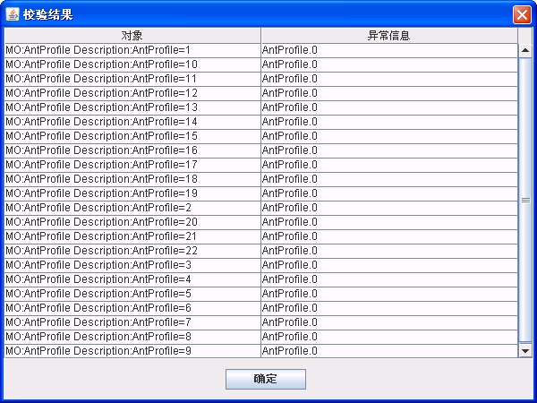
图6-1 校验不通过对话框
出现这种情况，如果校验不通过项不是刚刚配置的，则是LMT使用OMMB提供的groovy文件进行数据校验不通过所致，LMT在使用OMMB提供的groovy文件还有些问题，后续版本解决，下面给出规避方法。
- 同时按下Ctrl+Shift+S，弹出Notice对话框，如图6-2所示。
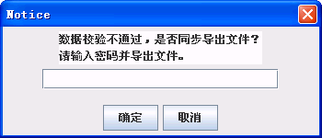
图6-2 Notice对话框
- 输入密码：Aa888888，然后单击“确定”按钮，校验结果对话框下方多了一个“忽略”按钮，如图6-3所示。
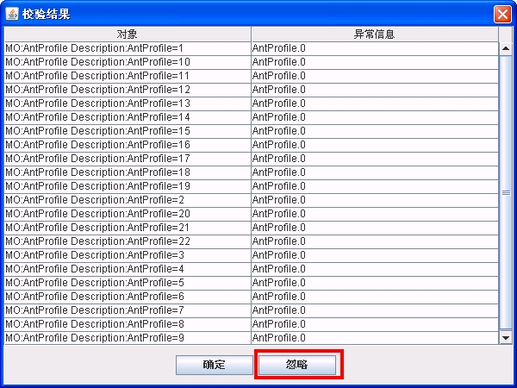
图6-3 带有忽略的校验结果
- 单击“忽略”按钮即可继续。

jar文件关联问题
打开windows文件夹菜单上的”工具->文件夹选项”
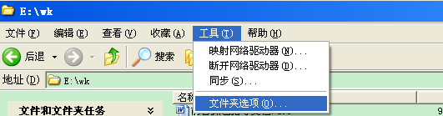

如果在“文件类型”页面中没有找到扩展名为”JAR”的已注册文件类型的话（如果有，也可能关联得有问题，把该关联删除掉，按下面的步骤重新手工添加一下），就需要手工添加一下
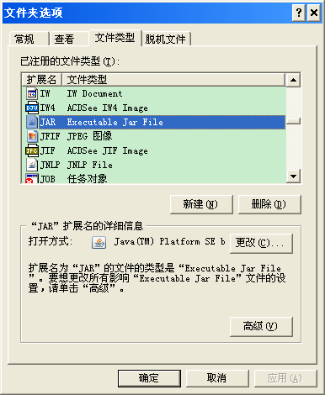

步骤：
点击”新建”按钮，设置扩展名为”JAR” ，点击”高级”按钮，选择关联的文件类型为”Executable Jar File”，点击确定
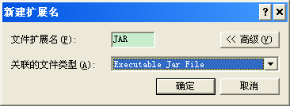

附录：LMT_V12.12.40P55e版本修改历史
时间 | 版本号 | 修订内容
2014-7-1 | 12.12.40P55e | 版本发布

